МИНОБРНАУКИ РОССИИ
Федеральное государственное бюджетное образовательное учреждение
высшего образования
«Ижевский государственный технический университет имени М. Т. Калашникова»
Факультет «Информационные технологии»
Кафедра «Автоматизированные системы обработки информации и управления»
Работа защищена оценкой______
Дата______
Подпись______

ПОЯСНИТЕЛЬНАЯ ЗАПИСКА
к курсовой работе
по дисциплине «Программная инженерия»
на тему «Автоматизация деятельности нефтегазодобывающего предприятия»

Выполнили
студенты гр. Б23-782-1 АндреевА.С.
БельтюковГ.А.
КолесниковВ.А.

Принял
к.т.н., доцент каф. АСОИУ Касимов Д.Р.
Рецензия:
степень достижения поставленной цели работы_____________________________________ полнота разработки темы________________________________________________________ уровень самостоятельности работы обучающегося_____________________________________
недостатки работы_______________________________________________________________

Ижевск 2024

СОДЕРЖАНИЕ
СОДЕРЖАНИЕ 2
ВВЕДЕНИЕ 4
1 Выявление и анализ требований 5
1.1 Анализ аналогичных систем 5
1.1.1 SCADAHoneywellExperion 5
1.1.2 Wonderware (AVEVA) SystemPlatform 6
1.1.3 КРУГ-2000 SCADA 6
1.1.4 MasterSCADA 7
1.1.5 Итоги 8
1.2 Разработка спецификации требований 8
2 Планирование проекта 17
2.1 Maindmap проекта 17
2.2 Задачи для команды 18
2.3 Формирование команды 18
2.4 Оценка времени на реализацию 21
3 Проектирование приложения 23
3.1 Основной объект деятельности 23
3.2 Диаграммы последовательности 24
3.3 Диаграмма классов 24
4 Контроль качества продукта 26
4.1 Контроль соответствия требованиям 26
4.2 Баги продукта 27
4.3 Тесты 29
4.4 Структура программного кода 31
4.5 Структура GitHab’а 32
5 Оценка качества программного продукта 35
ЗАКЛЮЧЕНИЕ 38
ПРИЛОЖЕНИЕ А 39

ВВЕДЕНИЕ
В условиях стремительного развития технологий и роста объемов добычи нефти и газа эффективность управления производственными процессами становится ключевым фактором конкурентоспособности предприятий нефтегазовой отрасли. Современные цифровые решения, такие как автоматизированные системы управления, уже нашли широкое применение в различных областях, включая транспорт, энергетику и множество других сфер.
Аналогично этим технологиям, автоматизация процессов в нефтегазовой отрасли может существенно повысить эффективность управления скважинами и оборудованием. Например, оператор может в реальном времени отслеживать состояние оборудования и скважин через приложение. Это позволяет не только экономить время, но и минимизировать ошибки за счет автоматического сбора и анализа данных.
Например, с помощью системы мониторинга можно не только своевременно выявлять неисправности, но и прогнозировать их возникновение, используя данные и современные алгоритмы анализа. Также такой подход позволяет централизовать управление скважинами: регулировать добычу, отключать или запускать отдельные объекты, не находясь физически на месте.
Кроме того, цифровизация процессов позволяет добиться более прозрачного взаимодействия между различными подразделениями предприятия. Например, информация о текущем состоянии скважин может быть мгновенно передана техническим специалистам или руководству для принятия решений.
В рамках курсовой работы было разработано приложение по автоматизации управления нефтедобывающими скважинами. Здесь и далее – продукт.
Цель: изучение и применение методик программной инженерии для моделирования, планирования, проектирования и анализа процесса разработки программного обеспечения на основе автоматизации деятельности нефтегазодобывающего предприятия.
Задачи:
- Сформулировать функциональные и нефункциональные требования к продукту;
- Разработать план продукта с использованием методологии Scrum;
- Создать проектную документацию, описывающую архитектуру продукта и взаимодействие его компонентов;
- Разработать план управления дефектами;
- Провести оценку качества продукта.

1 Выявление и анализ требований
Для выявления и анализа требований, рассмотрим примеры аналогичных систем.Разберём некоторые из них.

1.1 Анализ аналогичных систем
Проанализировав, рынок рассмотрим две популярных зарубежных системы и две не менее популярных системы российского рынка.

1.1.1 SCADAHoneywellExperion
HoneywellExperion предоставляет решения для автоматизации процессов в нефтегазовой, химической, энергетической и других отраслях. Система использует модульную структуру, что позволяет легко адаптировать решение под специфические нужды каждого предприятия. Взаимодействие с системой осуществляется через настраиваемый интерфейс, а данные собираются в реальном времени с различных датчиков и устройств.
Система обладает следующими достоинствами:
- Система отслеживает все параметры процессов в реальном времени, включая давление, температуру, уровень, скорость и другие критически важные показатели;
- В случае отклонений или сбоев система автоматически генерирует уведомления для операторов, позволяя минимизировать последствия инцидентов;
- В интерфейсе всё довольно просто. Операторы могут быстро реагировать на изменения и принимать решения на основе актуальной информации;
- Встроенные механизмы безопасности позволяют защищать данные и предотвращать несанкционированный доступ к системе;
- Поддержка удаленного мониторинга через облачные сервисы для доступа из любой точки мира.
Недостатки:
- Высокая стоимость лицензии и внедрения;
- Сложности с настройкой системы;
- Потребуется дополнительное обучение персонала для эффективного использования.

1.1.2 Wonderware (AVEVA) SystemPlatform
Wonderware является мощной и гибкой платформой, поддерживающей управление и мониторинг всех типов технологических процессов. Система предоставляет широкие возможности для интеграции с промышленными контроллерами, датчиками и другими устройствами.
Система обладает следующими достоинствами:
- Поддерживает подключение как старого, так и современного оборудования, что делает систему гибкой в эксплуатации;
- Система собирает данные и генерирует отчеты о состоянии производства, что позволяет выявлять узкие места и оптимизировать процессы;
- Предлагает мощные инструменты для визуализации процессов, а также предоставляет мобильные и веб-приложения для доступа в любое время;
- Возможность мониторинга и управления энергопотреблением, что помогает снижать расходы на энергию;
- Поддержка развертывания в облаке и возможность масштабирования решения по мере роста предприятия.
Недостатки:
- Высокая стоимость лицензий и технического обслуживания;
- Требует высокой квалификации пользователей.

1.1.3 КРУГ-2000 SCADA
КРУГ-2000 — это российская SCADA-система, предназначенная для автоматизации управления и мониторинга в нефтегазовой отрасли. Она ориентирована на работу с различными датчиками, оборудованием, а также контроллерными системами. Ключевое внимание уделяется интеграции с оборудованием, мониторингу в реальном времени и аналитике, что позволяет эффективно управлять технологическими процессами на нефтяных и газовых месторождениях.
Система обладает следующими достоинствами:
- Система отслеживает данные с датчиков (давление, температура, уровень и другие параметры) и отображает их в удобном интерфейсе;
- KROG-2000 поддерживает управление насосами, клапанами, генераторами и другими промышленными устройствами;
- Поддержка интеграции с другими корпоративными системами, такими как ERP, для централизованного управления;
- Сбор данных с различных датчиков и их хранение для последующего анализа;
- Ориентирована на специфику российских предприятий;
- По сравнению с зарубежными аналогами система более доступна по цене для российских компаний;
- Система достаточно удобна в установке и настройке, что делает её подходящей для среднего и малого бизнеса.
Недостатки:
- Ограниченная гибкость по сравнению с международными аналогами;
- Требует дополнительных доработок для интеграции на устаревшем оборудовании;
- Отсутствие некоторых расширенных аналитических функций, присущих более мощным системам.

1.1.4 MasterSCADA
MasterSCADA — это российская SCADA-система, предназначенная для управления и мониторинга технологических процессов в различных отраслях, включая нефтегазовую. Система поддерживает множество интерфейсов для взаимодействия с оборудованием, а также предлагает удобный пользовательский интерфейс для отображения данных.
Система обладает следующими достоинствами:
- Слежение за состоянием различных технологических объектов, таких как насосы, клапаны, скважины;
- Создание настраиваемых графиков и диаграмм, которые помогают операторам быстро получать информацию о текущем состоянии процессов;
- Сбор и хранение данных с различных датчиков для долгосрочного анализа и прогнозирования;
- Возможность удалённого мониторинга через мобильные приложения или веб-интерфейс;
- Доступная по цене система для малого и среднего бизнеса в России;
- Система не требует значительных усилий для установки и конфигурации.
Недостатки:
- По сравнению с западными аналогами MasterSCADA может быть менее гибкой при решении специфических задач;
- Наличие ограничений по функционалу для крупных предприятий;
- Поддержка только на русском языке, что может быть неудобно для компаний, работающих в международной среде.

1.1.5 Итоги
Системы SCADA играют ключевую роль в автоматизации процессов управления и мониторинга на нефтегазовых предприятиях. Эти системы позволяют значительно повысить эффективность работы, улучшить безопасность, снизить эксплуатационные расходы и ускорить принятие решений на основе актуальных данных.
В нашем обзоре рассмотрены различные SCADA-системы, как зарубежные, так и отечественные. Каждая из них предлагает уникальные решения для специфических нужд нефтегазовых компаний.
По результатам исследования появилось понимание, что должен представлять собой проект.
- Простота монтажа и подключения датчиков и исполнительных устройств;
- Простота интерфейса программного продукта, которая не требует длительного обучения;
- Возможность хранения информации не только на облачных серверах, но и на локальных (сервера, которые стоят непосредственно на объекте);
- Масштабируемость системы. При такой системе, можно расширять и адаптироваться под увеличение количества объектов и данных;
- Программа должна поддерживать мониторинг в реальном времени всех ключевых параметров, таких как состояние скважин, производительность, температура, давление и другие важные показатели;
- Система должна быть построена с учетом требований надежности и отказоустойчивости;
- Возможность для быстрой обратной связи с технической поддержкой.

1.2 Разработка спецификации требований
Для того чтобы приложение было минимально жизнеспособным продуктом, необходимо разработать основные функции:
- Минимальный интерфейс приложения;
- Мониторинг и отображение данных о скважинах;
- Управление и детализация состояния скважины;
- Хранение данных и обеспечение функционирования приложения на сервере.
Для выбранных функций были написаны первичные требования:
- Приложение должно запускаться на компьютере;
- При первом запуске программа должна запрашивать данные сотрудника;
- После авторизации от имени оператора должно открываться окно состояния скважин, которое содержит в себе:
- номер скважины;
- статус (работает или нет);
- объем добычи нефти;
- наличие ошибок в работе;
- потребление энергии;
- регион расположения;
- количество работников обслуживающих эту скважину;
- дата начала работы;
- кнопка добавления новой скважины.
- Каждое окно для скважины должно быть кликабельным;
- После выбора скважины:
  - открывается окно с подробными данными:
    - Полный список работников;
    - Полный список ошибок.
  - появляются варианты взаимодействия:
    - Запрос на отключение;
    - Вызов определенного сотрудника;
    - Ограничение потребления;
    - Возможность устранения ошибок.
- Приложение должно работать на автономном сервере нефтедобывающей компании.
Исходные требования можноразделитьна функциональные и нефункциональные.
Функциональные:
- При первом запуске приложение запрашивает данные для авторизации:
- логин;
- пароль.
- После авторизации от имени оператора программа должна отображать:
- номер скважины (Скважина №_);
- статус (Активна или неактивна);
- ошибки (Отсутствие или их количество);
- объем добычи нефти (баррелей в час);
- потребление энергии (кВт в час);
- регион расположения;
- количество работников обслуживающих эту скважину;
- дата начала работы (ДД.ММ.ГГГГ);
- кнопка добавления новой скважины.
- Приложение должно показывать более подробные данные:
- список работников;
- список ошибок.
- Программа должна предоставлять возможность отключения скважины;
- Программа должна предоставлять возможность вызова определенного сотрудника;
- Программа должна предоставлять возможность ограничения потребления энергии скважиной;
Нефункциональные:
- Приложение должно работать на Windows 7 или новее, MacOS, Linux;
- При введении неправильных данных для входа:
  - Данные должны стираться из полей «Логин» и «Пароль»;
  - Пользователю сообщается о неправильно введенных данных.
- Все данные о каждой из скважин должны отображаться в рамках одного окна;
- Каждое окно для скважины должно быть кликабельным;
- Цвет границы окна скважины меняется в зависимости от ее состояния (Активная – зеленая, неактивная – красная);
- Приложение должно работать на автономном сервере нефтедобывающей компании;
- Если скважин на экране больше трех, их список должен скролиться вниз;
- Минимальные требования к серверу:
- Процессор должен иметь от 4 ядер;
- RAM: от 16 gb;
- Хранилище: от 1 ТБ;
- Сетевой интерфейс: от 1 Гбит/сек;
- ОС: Linux.
- Требования к безопасности:
- Резервирование и отказоустойчивость (дублированные блоки питания и регулярные бекапы);
- Обнаружение вторжений (DDoS атак);
- Данные должны храниться в зашифрованном виде;
- Необходимо использовать асимметричное шифрование;
- Использовать метод шифрования TDE (Прозрачное шифрование данных).
Для выбранной функциональности были составлены usecase (Таблица 1.1, Таблица 1.2, Таблица 1.3).

Таблица 1.1 – Use case 1
Название | Просмотр состояния скважины
Описание | Оператор может войти в систему и узнать состояние определенной скважины
Акторы | Операторы скважин
Предусловия | Пользователь открыл приложение
Основной поток событий | - Авторизация;  - Просмотр доступных скважин;  - Выбор нужной скважины.
Альтернативный поток событий | - Возникла ошибка авторизации;  - Оператор меняет логин/пароль при входе в программу.
Постусловия | Оператор видит всю нужную информацию о скважине
Расширенные атрибуты

Продолжение таблицы 1.1
Диаграмма use case | Пример usecase диаграммы «состояние скважин»  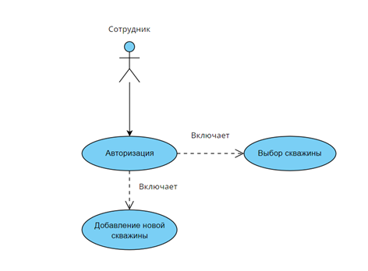
Рекомендации по реализации

Таблица 1.2 – Use case 2
Название | Авторизация
Описание | Сотрудник фирмы может авторизироваться в приложении
Акторы | Сотрудники фирмы
Предусловия | Пользователь открыл приложение

Продолжение таблицы 1.2
Основной поток событий | - Ввод логина;  - Ввод пароля;  - Нажатие кнопки войти;  - Успешный вход.
Альтернативный поток событий | - На шаге 3 ошибка входа;  - Данные стираются из полей «Логин» и «Пароль»;  - Вывод ошибки о неправильных введенных данных.
Постусловия | Сотрудник фирмы видит доступную ему информацию
Расширенные атрибуты
Диаграмма use case | 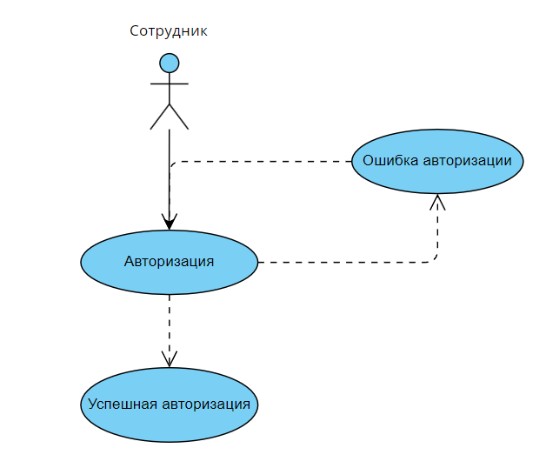  Пример usecase диаграммы «авторизация»
Рекомендации по реализации

Таблица 1.3 – Use case 3
Название | Добавление новой скважины оператором

Продолжение таблицы 1.3
Описание | Оператор скважин может добавить новую скважину
Акторы | Операторы скважин
Предусловия | Оператор скважин успешно авторизовался в программе
Основной поток событий | - Авторизация  - Нажатие кнопки добавление новой скважины  - Заполнение формы о новой скважине
Альтернативный поток событий | - Возникла ошибка авторизации  - Оператор меняет логин/пароль при входе в программу
Постусловия | Добавляется новая скважина, которая отображается в отдельном окне
Расширенные атрибуты
Диаграмма use case | Пример usecase диаграммы «авторизация»  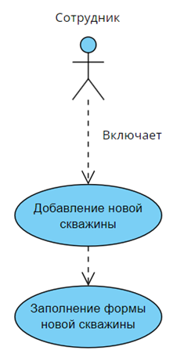
Рекомендации по реализации

Также были написаны user-story:
- как оператор скважин, я хочу иметь доступ данным о скважинах удаленно;
- как оператор скважин, я хочу добавить новую скважину;
- как оператор скважин, я хочу узнать потребление скважин;
- как сотрудник компании, я хочу авторизоваться в системе;
- как оператор скважин, я хочу узнать объём добычи третьей скважины.
Была сделана визуализация некоторых окон приложения, такие как макет окна авторизации (рисунок 1.1), окно просмотра данных обо всех доступных скважинах (рисунок 1.2).

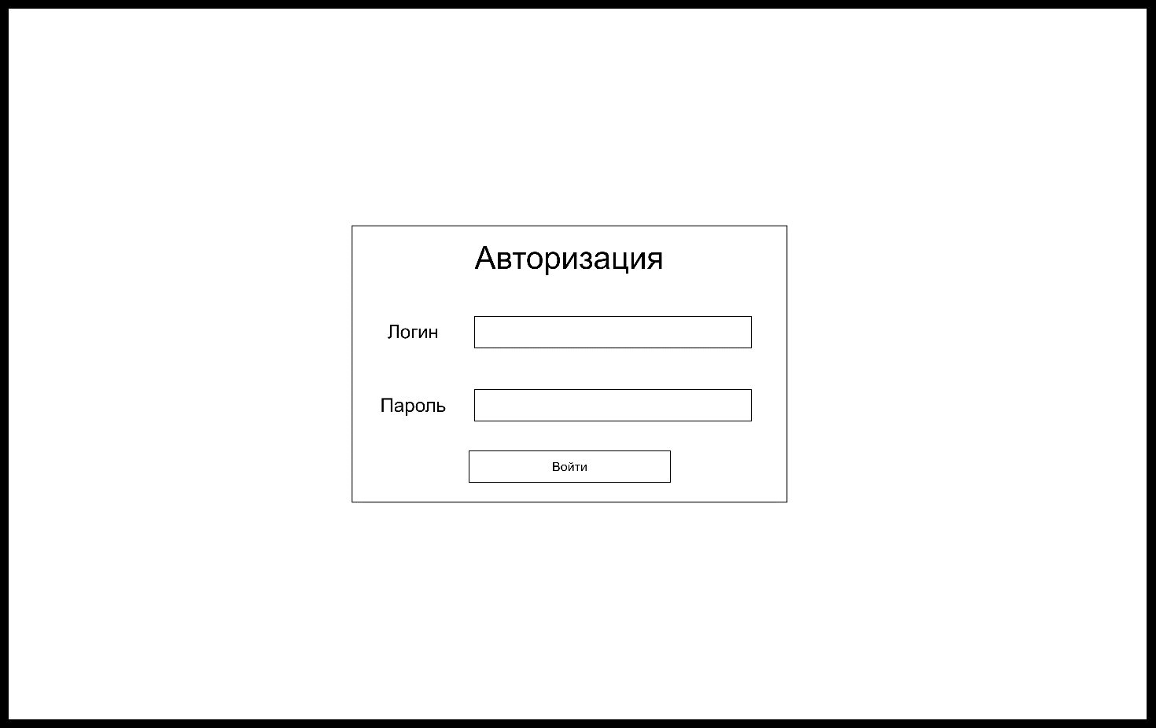
Рисунок 1.1 – Окно авторизации

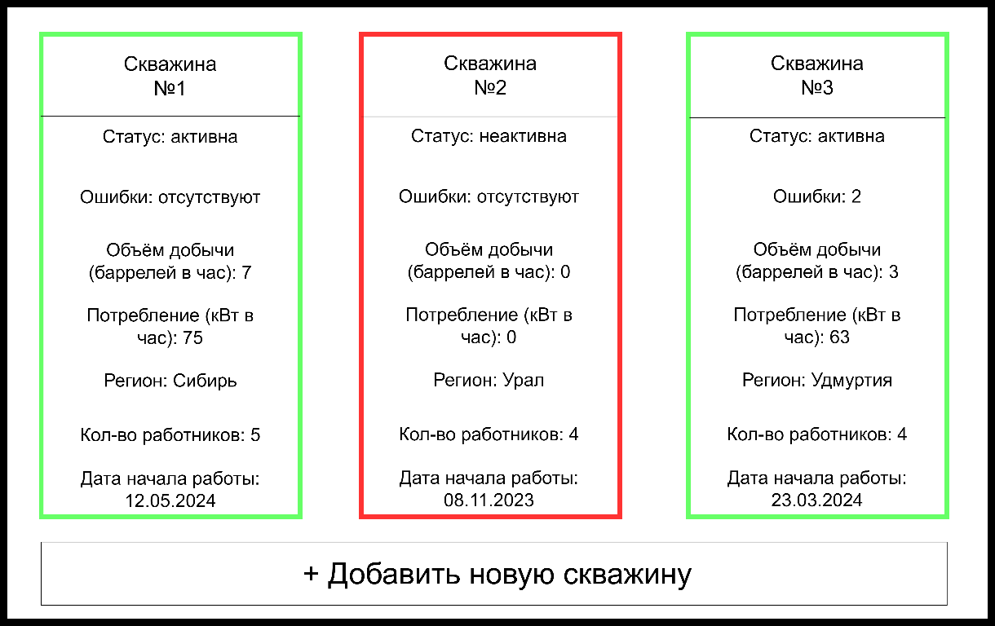
Рисунок 1.2 – Главное меню

2 Планирование проекта
В процессе планирования необходимо понять, какие аспекты являются основой проекта. Нужно сформировать команду, сформировать задачи и разделить их между специалистами. Также, одним из важных пунктов планирования является оценка времени и стоимости реализации проекта.

2.1 Maindmap проекта
На рисунках2.1 и 2.2. показана maindmap проекта.

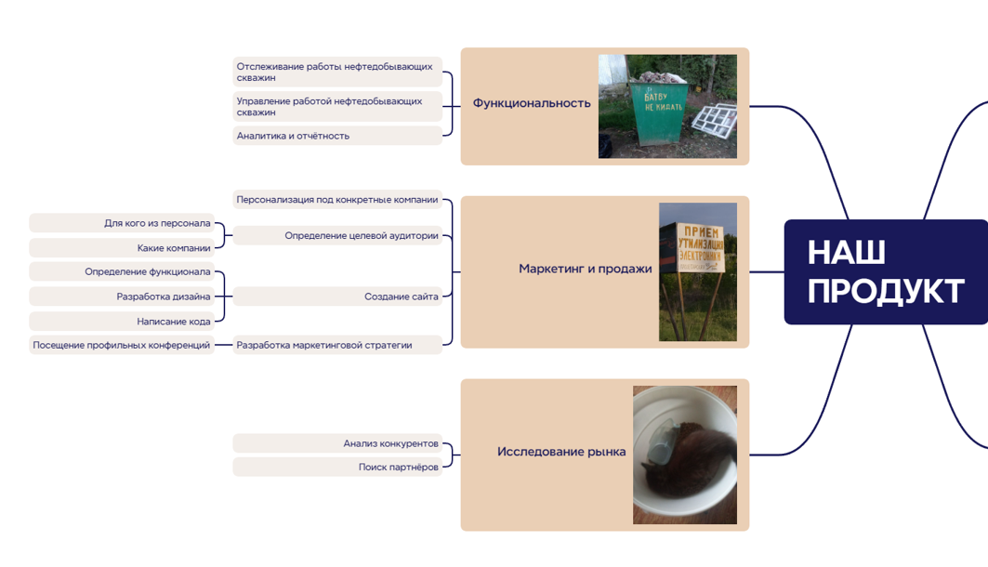
Рисунок 2.1 – Maindmap проекта (часть 1)

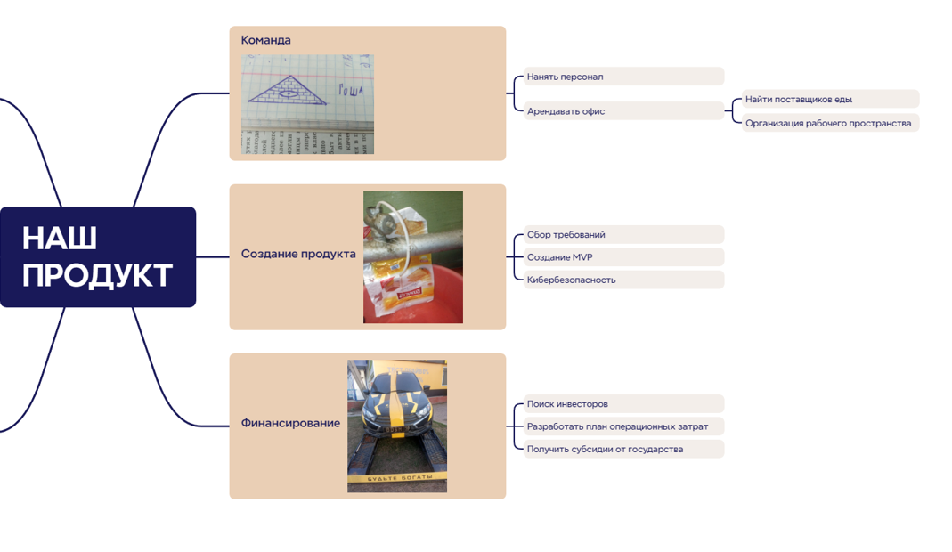
Рисунок 2.2 – Maindmap проекта (часть 2)
Наиболее важными для продукта мы посчитали следующие сферы:
- функциональность;
- маркетинг и продажи;
- исследование рынка;
- команда;
- создание продукта;
- финансирование.

2.2 Задачи для команды
Из требований, описанных в главе 1, мы получили задача, которые должна выполнить команда проекта. После выполнения задач продукт должен соответствовать начальным требованиям.
При составлении задач, они сразу были классифицированы по тому, кем должны реализовываться. Полученный список задач можно посмотреть в приложении А.

2.3 Формирование команды
Для реализации продукта необходимо сформировать команду. У нас уже был список задач, из которого стало понятно, какие специалисты необходимы.
Мы рассмотрели количество и сложность задач. Исходя из этих данных, мы определили количество и степень профессионализма необходимых кадров. Была найдена средняя зарплата специалистов, чтобы на её основе можно было рассчитать примерный бюджет проекта. Полученные данные представлены в таблице 2.1.

Таблица 2.1 – Команда проекта
Специальность | Кол-во | Грейд (если есть) | Зарплата (в месяц / в час), руб | Обязанности
1 | 2 | 3 | 4 | 5
Project-manager | 1 | - | 140 000 / 833.3 | Администрирует общий ход работы, договаривается с партнерами.
Дизайнер | 1 | - | 90 000 / 535.7 | Проектирует интерфейсы и разрабатывает общую логистику программы.
Frontend разработчик | 2 | мидл | 85 000 / 506 | Создаёт интерфейсы веб-сайтов и приложений, с которыми взаимодействуют пользователи.
Backend разработчик | 3 | мидл | 120 000 / 714.3 | Программист, который работает над внутренней частью веб-ресурсов. Он пишет код, разрабатывает бизнес-логику приложений, задает им алгоритм работы и обеспечивает корректное выполнение пользовательских запросов.
Тестировщик | 2 | - | 71 064 / 423 | Специалист, принимающий участие в тестировании компонента или системы.
DevOps инженер | 1 | сеньор | 150 000 / 892.9 | Синхронизирует все этапы создания программного продукта: от написания кода до тестирования и релиза.
Бизнес аналитик | 1 | - | 110 000 / 653.8 | Специалист, который является некоторым промежуточным звеном между заказчиками и командой разработчиков.
Продолжение таблицы 2.1
1 | 2 | 3 | 4 | 5
Инженер по безопасности | 1 | - | 140 000 / 833.3 | Это специалист, который занимается защитой информации.

Мы посчитали, что на данном этапе можно отказаться от системного администратора, т.к. на этапе разработки не будет большого кол-ва корпоративного оборудования. Также мы решили, что на этапе первичной разработки продукта нам не понадобится UI/UX-исследователь, т.к. его задачи сможет выполнять project-manager.
Ещё один из специалистов, от которого мы решили отказаться – архитектор программного обеспечения. В нашем проекте одна программа, поэтому нет необходимости в составлении систем взаимодействия.
Далее мы провели более подробный анализ и решили, что из таблицы 2.1 нам нет необходимости нанимать бизнес-аналитика. Решение было принято исходя из того, что на начальном этапе мы разрабатываем MVP, требования для которого составлены заранее. Но бизнес-аналитик понадобится при выходе программного продукта на рынок, т.к. дальше нужно будет общаться с представителями бизнеса и дорабатывать продукт в соответствии с их требованиями.
При расширении продукта, однозначно, придётся расширять штат специалистов, и, в том числе, нанимать людей на те должности, от которых на данном этапе мы отказались.
После набора команды нужно было распределить между ними имеющиеся задачи. Была проведена оценка длительности работ над каждой из задач. Задачи распределили по приоритетам. Далее, к каждому исполнителю были прикреплены задачи (рисунок 2.3, рисунок 2.4).

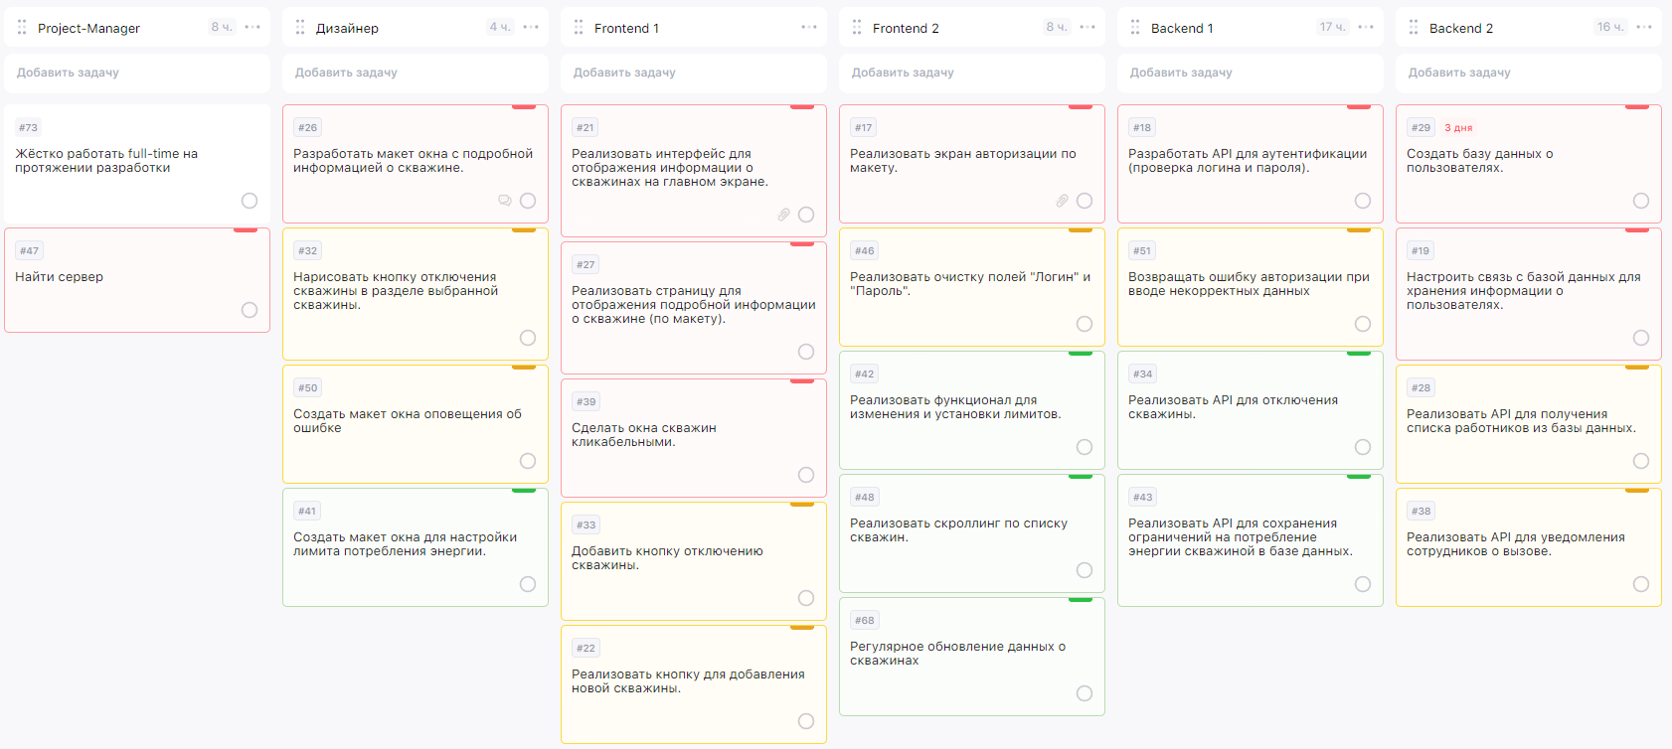
Рисунок 2.3 – Задачи в Task трекере Week (часть 1)

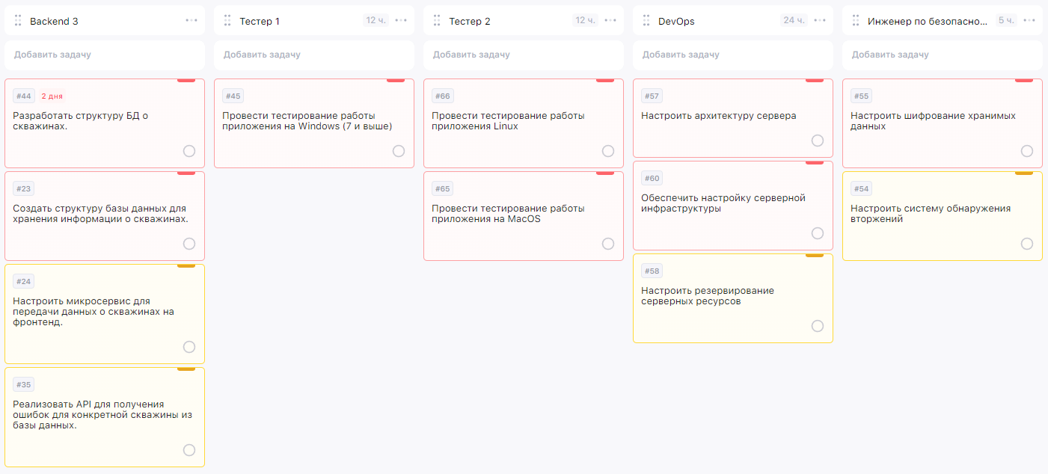
Рисунок 2.4– Задачи в Task трекере Week (часть 2)

2.4 Оценка времени на реализацию
На основе задач каждого члена команды, мы рассчитали время реализации проекта. Полученные данные отражены на диаграмме Гантта (рисунок 2.5).

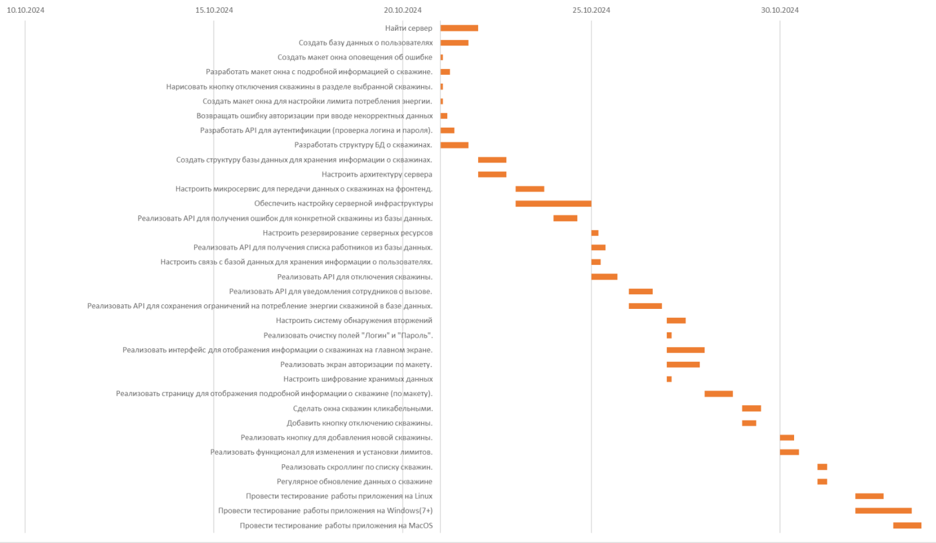
Рисунок 2.5 – Диаграмма Гантта

По диаграмме было рассчитано, что на реализацию проекта понадобится 2 недели. Исходя из времени работы каждого специалиста и найденной почасовой ставки, мы оценили стоимость рабочей команды в 178842,8 рублей.

3 Проектирование приложения
В процессе проектирования важно определить, что будет главной частью продукта, его основным объектом деятельности. Нужно продумать структуру программы, описать взаимодействия компонентов во время выполнения основных процессов. Для этого хорошо подходят UML диаграммы.

3.1 Основной объект деятельности
Для разработки продукта очень важным является понимание работы системы. Для этого очень хорошо подходят диаграммы, визуализирующие взаимодействия отдельных компонентов, состояния объектов системы или иные процессы в ней.
Одной из таких диаграмм является диаграмма переходов состояний (state machine diagram). На ней отражаются возможные состояния основного объекта деятельности и условия перехода между этими состояниями.
Основным объектом нашей системы является нефтяная скважина. На диаграмме переходов состояний (рисунок 3.1) представлены возможные состояния, варианты и условия переходов между ними.

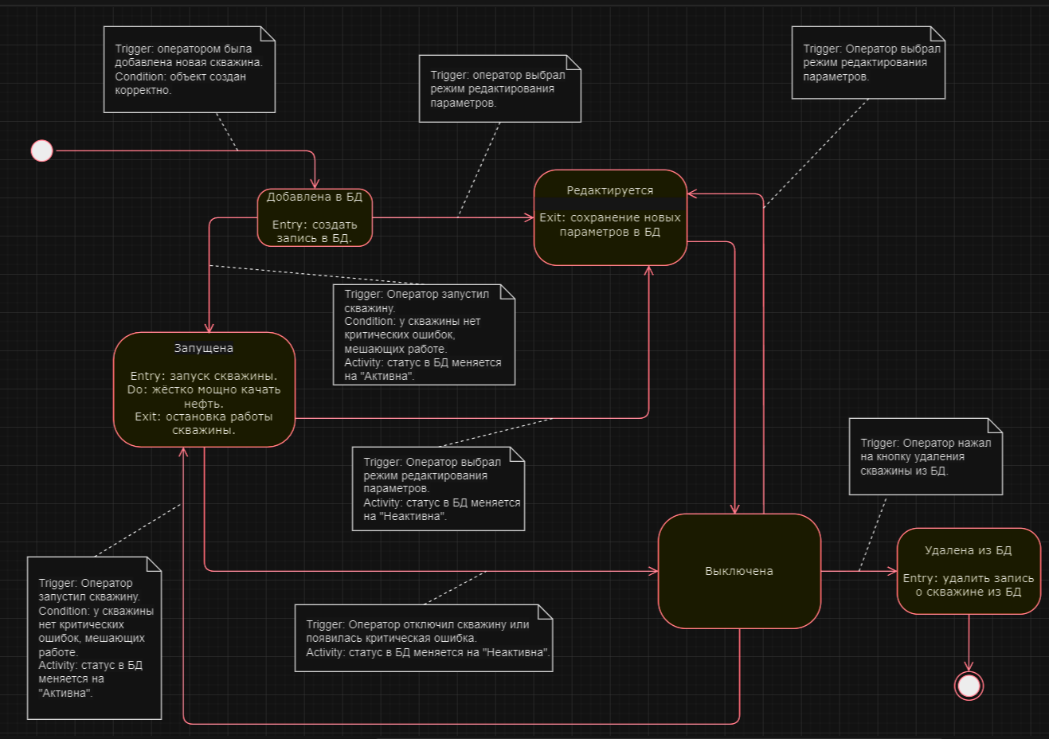
Рисунок 3.1 – Диаграмма переходов состояний

3.2 Диаграммы последовательности
Следующий диаграммой, составленной для нашего продукта, была диаграммы последовательности (Sequence diagram). В такой диаграмме описывают какой-либо процесс, показывая, какие объекты в нём участвуют и как они взаимодействуют между собой.
В для нашего продукта мы описали процесс запуска скважины оператором. В этом процессе участвуют 5 объектов (рисунок 3.2), взаимодействующих между собой.

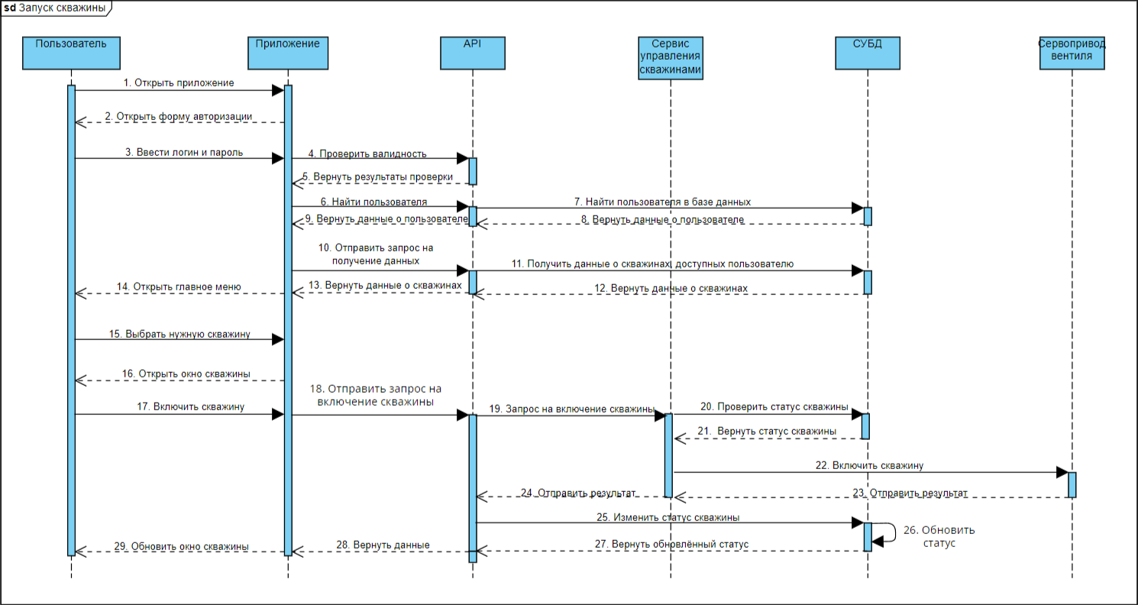
Рисунок 3.2 – Диаграмма последовательности

3.3 Диаграмма классов
Диаграмма классов предназначена для представления внутренней структуры программы в виде классов и связей между ними. При разработке диаграммы мы выделили 9 классов, описали их поля и методы, а также связи между различными классами. Диаграмма показана на рисунке 3.3.

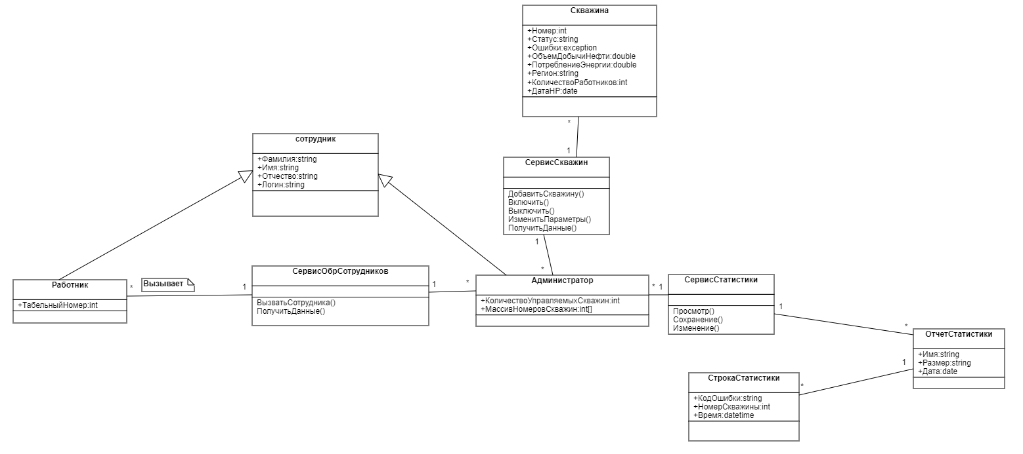
Рисунок 3.3 – Диаграмма классов

4 Контроль качества продукта
После реализации продукта важно убедиться, что он соответствует начальным требованиям. Для этого можно реализовать различные формы тестирования: чек-листы по начальным требованиям, тесты функциональности программы, которые будут показывать, правильно ли действует система в различных ситуациях.
В процессе пользования продуктом всегда будут находиться какие-либо баги, которые нужно исправлять. Быстрому и качественному исправлению способствует их качественное оформление. Поэтому стоит научится оформлять и читать такие отчёты о багах.

4.1 Контроль соответствия требованиям
Первое, что нужно проверить в новом продукте – его соответствие начальным требованиям. Поэтому сначала мы преобразовали начальный список требований в чек-лист, по которому нужно проверить разработанный продукт. Список получился следующий:
- Проверить приложение на запуск на компьютере;
- Проверить приложение на вызов окна с запросом данных сотрудника;
- Проверить приложение на вызов следующих окон, а так же проверить данные на корректность:
- номер скважины;
- статус (работает или нет);
- объем добычи нефти;
- наличие ошибок в работе;
- потребление энергии;
- регион расположения;
- количество работников, обслуживающих эту скважину;
- дата начала работы;
- кнопка добавления новой скважины.
- Проверить каждое окно на кликабельность;
- Проверить что бы после выбора скважины:
  - Открывалось окно с подробными данными, среди которых:
    - Полный список работников;
    - Полный список ошибок.
  - Появлялись варианты взаимодействия:
    - Запрос на отключение;
    - Вызов определенного сотрудника;
    - Ограничение потребления;
    - Возможность устранения ошибок.
- Проверить приложение на работу на автономном сервере нефтедобывающей компании.
Если полученный продукт соответствует полученному чек-листу – можно сказать, что продукт удовлетворяет начальным требования.

4.2 Баги продукта
У любого программного продукта есть баги. При нахождении этих багов нужно правильно их оформить, ведь от этого зависит скорость и качество их исправления.
Специально для этого разработаны отчёты о дефектах (bug reports). В таблицах 4.1, 4.2 и 4.3 представлены отчёты о критическом, высокоприоритетном и низкоприоритетном багах соответственно. Более полные отчёты можно посмотреть в приложении №2.

Таблица 4.1 – Bug report 1
Идентификатор | 1
Описание | Отсутствует реакция на нажатие кнопки включения скважины.
Шаги по воспроизведению | - Открыть окно любой отключенной скважины;  - Нажать кнопку включения.
Воспроизводимость | Всегда
Важность | Критическая
Срочность | Высокая
Симптом | Крах системы
Возможность обойти | Нет
Комментарий | Надо быстрее чинить, мы уже слишком долго не можем зарабатывать наши скромные 300кк/нсек.  Премия за решение проблемы высчитывается по формуле: (4 – кол-во затраченных часов) * 200$.
Приложения | -

Таблица 4.2 – Bug report 2
Идентификатор | 2
Описание | Отсутствует реакция на нажатие кнопки вызова сотрудника.
Шаги по воспроизведению | - Открыть окно любой скважины;  - Открыть список персонала, обслуживающего её;  - Нажать кнопку вызова любого из сотрудников.
Воспроизводимость | Всегда
Важность | Высокая
Срочность | Высокая
Симптом | Крах системы
Возможность обойти | Нет
Комментарий | Может быть, за этот баг будет премия.
Приложения | -

Таблица 4.3 – Bug report 3
Идентификатор | 3
Описание | В главном меню у каждой из скважин в пункте «Кол-во работников» пишется количество, в 10 раз превышающее реальное их число.
Шаги по воспроизведению | - Авторизоваться.
Воспроизводимость | Всегда
Важность | Незначительная
Срочность | Низкая
Симптом | Косметический дефект
Возможность обойти | Если зайти в конкретную скважину, там пишется корректное кол-во работников.
Комментарий | Премии не будет, можете взять печеньку.
Приложения | -

В более подробном отчёте о дефектах можно увидеть описание ожидаемого и реального поведения системы, предполагаемые сроки исправления и исполнителя.

4.3 Тесты
Для оценки того, насколько работа продукта соответствует ожиданиям, используются тесты. Тесты пишутся на различную функциональность, проверяют правильность работы и позволяют проводить рефакторинг кода, гарантируя, что конечный результат исполнения остался прежним и совпадает с ожидаемым. Существуют различные виды тестирования:
- модульные (unit) тесты;
- интеграционные тесты;
- нагрузочные тесты;
- функциональные тесты;
- приёмочные тесты;
- и т.д.
Важной частью тестирования, упрощающей написание тестов, являются testcase'ы. Они могут быть написаны даже тогда, когда нет кодовой базы продукта. По сути, такой вид тестов является алгоритмом, по которому предполагается тестирование готовой программы. В нём прописываются шаги, которые нужно выполнить, и ожидаемы результат, следующий за каждым из шагов.
В таблице 4.4 представлено 3 testcase’а:
- позитивный;
- негативный;
- деструктивный.
Позитивные тесткейсы – проверка системы на корректных данных. Такие тесткейсы показывают, что система адекватно реагирует на ожидаемые данные. Например, даст пользователю войти в систему, если он введёт верные данные для авторизации.
В негативных используются некорректные данные. Этот вид тесткейсов показывает, что система умеет обрабатывать данные, отличающиеся от ожидаемых. Например, если при авторизации будут введены ошибочные данные - это не приведёт к некорректной работе приложения, а оно просто сообщит об ошибке и продолжит работу.
Деструктивные тесткейсы нужны для проверки прочности системы. Они показывают, насколько система готова к нестандартным ситуациям. Например, как продукт будет реагировать на потерю соединения с интернетом.

Таблица 4.4 – Test case’ы
Идентификатор | Приоритет | Связанное требование с тест-кейсом | Модульное приложение | Подмодульное приложение | Алгоритм действий | Ожидаемый отклик
1 | 2 | 3 | 4 | 5 | 6 | 7
TR-061201 | B | 5A1 | Приложение по работе со скважинами | Панель выбора сотрудников | Запрос данных о сотруднике  1. Авторизоваться.  2. Выбрать нужную скважину.  3. Выбрать нужного сотрудника.  4. Нажать кнопку "Запросить данные о сотруднике".  5. Выбрать путь сохранения файла.  6. Нажать кнопку "Сохранить". | 1. Авторизация прошла успешно. Появилось меню с выбором скважин.  2. Появилась информация о выбранной скважине.  3. Появилась общая информация о сотруднике.  4. Появилось диалоговое окно с возможностью выбора пути.  5. Диалоговое окно закрывается.  6. Файл сохранен по выбранному пути.

Продолжение таблицы 4.4
1 | 2 | 3 | 4 | 5 | 6 | 7
TR-061202 | A | 5B3 | Приложение по работе со скважинами | Панель выбора скважин | Ограничение потребления скважины  1. Авторизоваться.  2. Выбрать нужную скважину.  3. Нажать кнопку "Взаимодействие со скважиной".  4. Нажать кнопку "Ограничение потребления".  5. Вписать некорректные данные. | 1. Авторизация прошла успешно. Появилось меню с выбором скважин.  2. Появилась информация о выбранной скважине.  3. Появилась информация, которую можно редактировать.  4. Появилось диалоговое окно с возможностью вписать данные.  5. Появилось информационное окно о том, что введены некорректные данные.
TR-061203 | А |  | Приложение по работе со скважинами | Панель выбора скважин | Проверка на SQL инъекции  1. Авторизоваться в систему.  2. Выбрать нужную скважину.  3. Нажать кнопку "Взаимодействие соскважиной".  4. Нажать кнопку "Ограничение потребления".  5. Ввести SQL инъекцию. | 1. Авторизация прошла успешно. Появилось меню с выбором скважин.  2. Появилась информация о выбранной скважине.  3. Появилась информация, которую можно редактировать.  4. Появилось диалоговое окно с возможностью вписать данные.  5. Защита от SQL инъекций отработала, появилось диалоговое окно, что введены некорректные данные. Данные в БД остались в неизменном состоянии.

4.4 Структура программного кода
В реализации программы используется 9 классов. Классы разделены на разные файлы и папки. Структура проекта показана на рисунке 4.1.

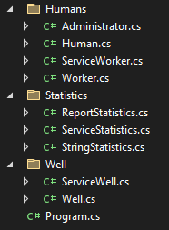
Рисунок 4.1 – Структура кода

4.5 Структура GitHab’а
В нашем репозитерии есть 4 ветки (рисунок 4.2).

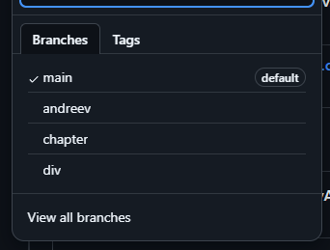
4.2 – Ветки в репозитории

- main – основная ветка проекта;
- andreev – ветка Андреева А. С. (AndreevArt);
- chapter – ветка Колесникова В. А. (Just-SD);
- div – ветка Бельтюкова Г. А. (Atomik0n).
Каждый из владельцев ветки может вносить изменения в репозиторий (рисунок 4.3).

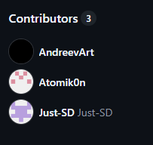
Рисунок 4.3 – Администраторы репозитория

В ветке main лежит 16 файлов (рисунок 4.4).

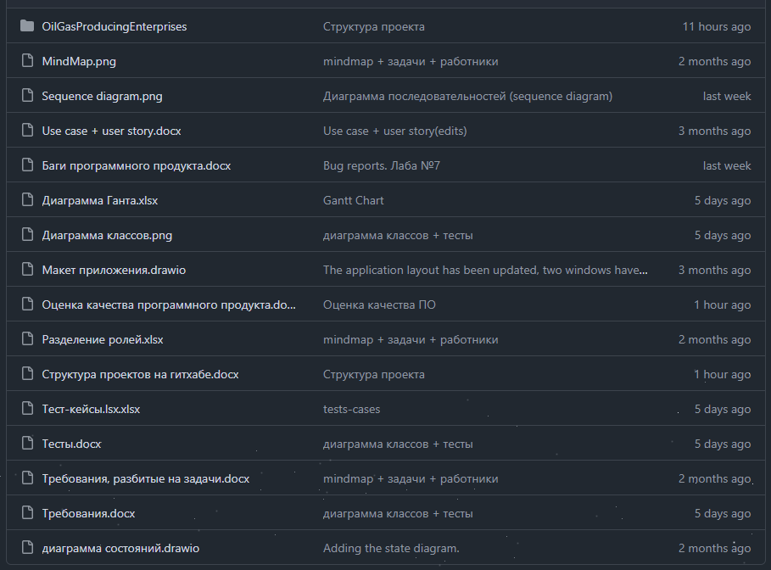
Рисунок 4.4 –Ветка main

OilGasProducingEnterprises – папка, содержащая код на языке C#.
MindMap.png – Mindmap нашего проекта.
Sequencediagram.png – диаграмма последовательностей.
Usecase + user story.docx – usecase и userstory в одном word файле.
Баги программного продукта.docx – список и описание разных возможных багов нашего продукта.
Диаграмма Ганта.xlsx – диаграмма Ганта.
Диаграмма классов.png – диаграмма классов выполненная на сайте Flexberry.
Макет приложения.drawio – макет приложения выполненный на сайте draw.io. Открыть можно только на самом сайте.
Оценка качества программногопродукта.docx – таблица с оценкой качества реализованного программного продукта по различным критериям.
Разделение ролей.xlsx – разделение ролей для сотрудников, разрабатывающих приложение.
Структура проектов на гитхабе.docx – описание структуры репозитория в гитхаб.
Тест-кейсы.lsx.xlsx – описание тестов и ожидаемой реакции программы.
Тесты.docx – чек лист для тестов, которые необходимо сделать для приложения.
Требования, разбитые на задачи.docx–список задач для приложения составленных по требованиям.
Требования.docx – требования для проекта.
диаграмма состояние.drawio – диаграмма состояний, выполненная на сайте draw.io. Открыть можно только на самом сайте.

5 Оценка качества программного продукта
После того, как вы создали продукт и убедились, что он работает в соответствии с вашими ожиданиями, стоит провести оценку качества. Это поможет в более полной мере оценить продукт, посмотреть на те стороны, про которые были упущены в процессе разработки.
Для оценки мы использовали пятибалльную систему. Оценка представлена в виде таблицы (таблица 5.1).

Таблица 5.1 – Оценка качества продукта
Функциональность | Группа свойств ПО, обуславливающая его способность выполнять определенный перечень функций, которые удовлетворяют потребностям в соответствии с назначением | Полнота функций | 5 | ПО демонстрирует хорошую функциональность, успешно выполняя основные задачи, соответствующие заявленным требованиям. Однако, средняя оценка 3,8 из 5 указывает на некоторые области, которые могут требовать улучшений
 |  | Точность | 5
 |  | Интероперабельность | 2
 |  | Защищённость | 3
 |  | Согласованность | 4
Надёжность | Свойства ПО, обеспечивающие его работоспособность и преобразование данных в результат в течение заданного времени, несмотря на внутренние дефекты и условия эксплуатации. | Завершённость | 4 | ПО демонстрирует высокую надежность, что подтверждается средней оценкой 4,25 из 5. Это свидетельствует о том, что система эффективно выполняет свои задачи, обеспечивая стабильную работу и точное преобразование данных в результат
 |  | Отказоустойчивость | 5
 |  | Восстанавливаемость | 4
 |  | Согласованность | 4

Продолжение таблицы 5.1
Удобство применения | Совокупность свойств ПО, отражающих легкость освоения, адаптации к изменениям, стабильность работы, удобство подготовки данных, понимания результатов и внесения изменений в документацию и программы. | Понимаемость | 5 | ПО обладает хорошим уровнем удобства применения, что подтверждается средней оценкой 4,25 из 5. Это свидетельствует о том, что система является легкой в освоении, адаптации к изменениям и предоставляет удобные средства для подготовки данных.
 |  | Обучаемость | 5
 |  | Привлекательность | 3
 |  | Согласованность | 4
Сопровождаемость | Группа свойств, определяющая усилия для выполнения, диагностики отказов и последствий изменений, модификации и аттестации ПО | Анализируемость | 4 | ПО демонстрирует хорошую сопровождаемость, что подтверждается средней оценкой 4 из 5. Это означает, что система требует разумных усилий для выполнения задач по её поддержке, диагностике отказов, модификации и аттестации.
 |  | Изменяемость | 3
 |  | Стабильность | 5
 |  | Тестируемость | 4
 |  | Согласованность | 4
Эффективность | Группа свойств, характеризующая соответствие ресурсов среды функционирования уровню качества (надежности) ПО при заданных условия | Реактивность | 2 | ПО демонстрирует средний уровень эффективности, что подтверждается средней оценкой 3,33 из 5. Это указывает на то, что при текущих условиях эксплуатации система использует ресурсы не всегда оптимально.
 |  | Используемость ресурсов | 3
 |  | Согласованность | 5

Продолжение таблицы 5.1
Переносимость | Группа свойств ПО, обеспечивающая его приспособленность для переноса и адаптации к новой среде функционирования | Адаптируемость | 3 | ПО имеет среднюю оценку переносимости3,4 из 5, что указывает на то, что система требует некоторых усилий для переноса и адаптации к новым средам функционирования.
 |  | Простота настройки | 3
 |  | Совместимость | 3
 |  | Заменяемость | 4
 |  | Согласованность | 4

ЗАКЛЮЧЕНИЕ
В ходе выполнения курсовой работы была проведена глубокая проработка и анализ ключевых аспектов разработки программного обеспечения для автоматизации деятельности нефтегазодобывающего предприятия. Основной целью работы было изучение и применение методик программной инженерии. В результате были выполнены следующие задачи:
Сформулированы функциональные и нефункциональных требований к продукту, что позволило четко определить его основные функции, а также технические и эксплуатационные ограничения. Учитывая специфику нефтегазовой отрасли, требования касались обеспечения надежности, безопасности данных и эффективного управления производственными процессами.
Разработан план продукта с использованием методологии Scrum, позволившей организовать процесс разработки, повысить гибкость проекта и обеспечить эффективное взаимодействие между участниками команды.
Создана проектная документация, которая описывает архитектуру продукта и взаимодействие его компонентов. Этот шаг стал основой для четкого понимания структуры системы, компонентов и их функционала, что является важной частью для обеспечения масштабируемости и гарантии стабильности приложения в будущем.
Разработан план управления дефектами, направленный на эффективное выявление, анализ и устранение ошибок в процессе разработки. Это позволит повысить качество продукта и минимизировать риски возникновения критических проблем в процессе эксплуатации.
Проведена оценка качества продукта, применены методы оценивания, которые позволили провести анализ соответствия продукта установленным требованиям и стандартам качества, а также выявить потенциальные области для дальнейшего улучшения.

ПРИЛОЖЕНИЕ А
Задачи для команды:
- При первом запуске приложение запрашивает данные для авторизации:
  - Фронтенд-разработчик:
    - Реализовать экран авторизации по макету.
  - Бэкенд-разработчик:
    - Разработать API для аутентификации (проверка логина и пароля);
    - Настроить связь с базой данных для хранения информации о пользователях.
- После авторизации от имени оператора программа отображает:
  - Фронтенд-разработчик:
    - Реализовать интерфейс для отображения информации о скважинах на главном экране;
    - Реализовать кнопку для добавления новой скважины.
  - Бэкенд-разработчик:
    - Создать структуру базы данных для хранения информации о скважина;.
    - Настроить микросервис для передачи данных о скважинах на фронтенд.
- Приложение должно показывать более подробные данные:
  - Дизайнер:
    - Разработать макет окна с подробной информацией о скважине (включая списки работников и ошибок).
  - Фронтенд-разработчик:
    - Реализовать страницу для отображения подробной информации о скважине;
    - Настроить возможность клика по скважине для открытия этой страницы;
    - Реализовать механизм динамического отображения данных о скважине.
  - Бэкенд-разработчик:
    - Реализовать API для получения списка работников и ошибок для конкретной скважины;
    - Реализовать API для уведомления сотрудника (о чём? 25 -> 38 Суббота, 2 ноября).
- Программа должна предоставлять возможность отключения скважины:
  - Дизайнер:
    - Нарисовать кнопку «Отключить скважину» на экране скважины.
  - Фронтенд-разработчик:
    - Реализовать функционал для отключения скважины через интерфейс приложения.
  - Бэкенд-разработчик:
    - Настроить API для отключения скважины и изменения её статуса в базе данных.
- Программа должна предоставлять возможность ограничения потребления энергии скважиной:
  - Дизайнер:
    - Добавить интерфейс для настройки лимитов потребления энергии.
  - Фронтенд-разработчик:
    - Реализовать функционал для установки и изменения лимитов.
  - Бэкенд-разработчик:
    - Настроить API для сохранения ограничений на потребление энергии в базе данных.
- Приложение должно работать на винде 7 или новее, MacOS, Linux:
  - Тестировщики:
    - Провести тестирование работы приложения на разных платформах.
- При введении неверных данных:
  - Дизайнер:
    - Разработать окно, которое будет показывать ошибку.
  - Фронтенд-разработчик:
    - Реализовать механизм стирания данных при неверной аутентификации.
  - Бэкенд-разработчик:
    - Настроить обработку ошибок при неверном вводе логина или пароля на сервере.
- Изменение цвета границы окна:
  - Фронтенд-разработчик:
    - Реализовать функционал изменения цвета границ окна в зависимости от состояния скважины.
- Приложение должно работать на автономном сервере:
  - DevOps-инженер:
    - Настроить архитектуру сервера (Трёхуровневая архитектура “Клиент-сервер”).
- Реализовать скроллинг скважин вниз:
  - Фронтенд-разработчик:
    - Реализовать скроллинг по списку скважин.
- Найти сервер:
  - Процессор: от 4 ядер;
  - RAM: от 16 ГБ;
  - Хранилище: от 1 ТБ;
  - Сетевой интерфейс: от 1 Гбит/сек;
  - ОС: Linux.
  - DevOps-инженер:
    - Обеспечить настройку серверной инфраструктуры в соответствии с минимальными требованиями (реализовать виртуализацию – рационально использовать вычислительные ресурсы; реализовать СУБД; реализовать эффективную передачу между клиентом и сервером – сервисы DNS/DHCP; …).
- Реализовать в безопасности:
  - DevOps-инженер:
    - Настроить резервирование серверных ресурсов (Дифференциальное резервное копирование. Хранение информации в головном офисе компании);
    - Настроить систему обнаружения вторжений(DDoS-атак).
  - Бэкенд-разработчик:
    - Реализовать шифрование данных с использованием шифрования и метода TDE(прозрачное шифрование данных).

